向日葵今日动态
2024/10/31 星期四
幼儿在园情况
一、集体活动：食育课程《蔬菜鸡蛋饼》
活动目标：
- 提高孩子们的生活能力和动手操作能力。
2.让孩子们体验到自己劳动带来的成就感，感受食育课程的快乐。
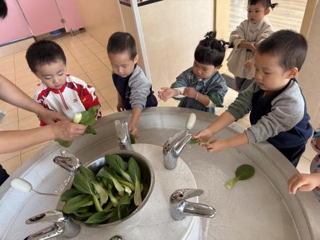 | 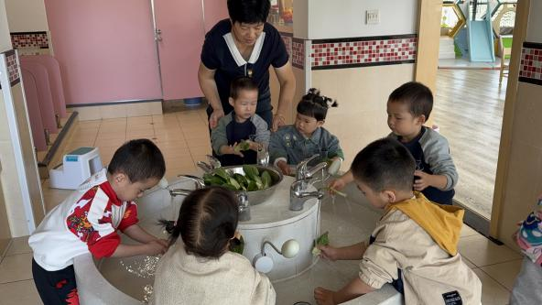 | 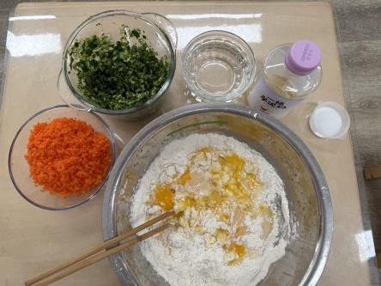
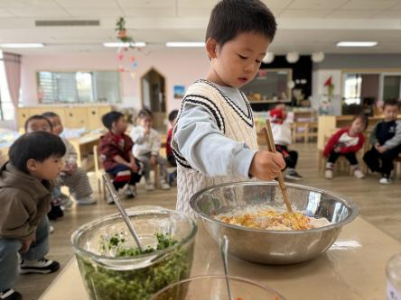 | 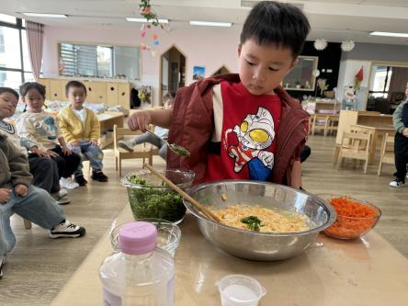 | 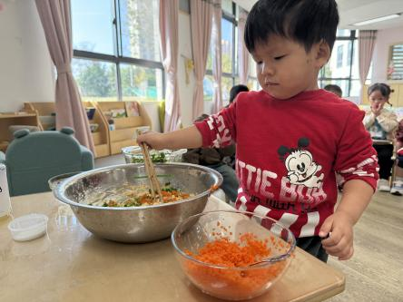
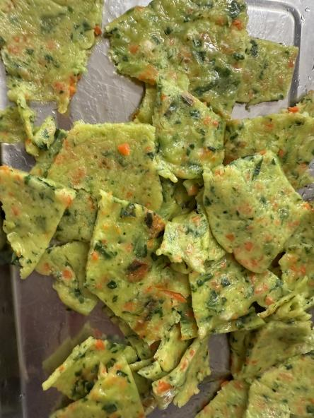 | 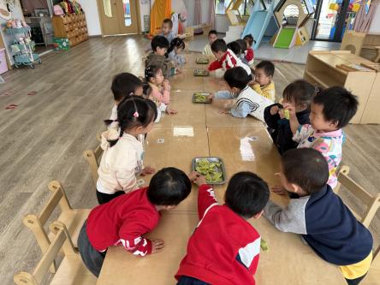 | 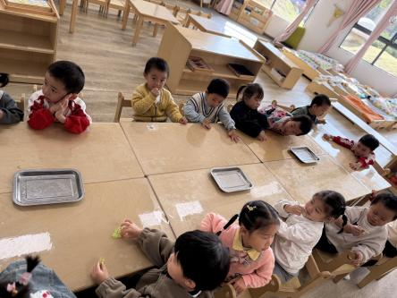
今天带宝宝们来一场美味之旅，我们要一起制作超级可爱又营养丰富的蔬菜饼。
新鲜的蔬菜，是大自然赋予我们的宝藏。嫩绿的青菜、红彤彤的胡萝卜、水嫩嫩的鸡蛋它们汇聚在一起，即将变成美味的蔬菜饼。
制作过程充满了乐趣。小朋友们围坐在一起，仔细地听着老师讲解制作步骤，孩子们也想参与进来，必须安排，洗青菜这个工作最适合不过了。撸起袖子干起来，孩子们每人一片小叶子在水龙头下认真的清洗，一边玩水，一遍劳动，很是欢快。接下来见证一场神奇的魔法，鸡蛋蔬菜、胡萝卜等材料一起加入碗中，孩子们跃跃欲试都想再来参与参与，好吧！满足你们的要求。（在家里制作的时候可以适当的让孩子参与一下哦）
正式开做的时候由于用到锅子和电就远离了孩子们学习区域，孩子们开展其他的游戏等待香喷喷的蔬菜饼吃啦！不一会儿，香气扑鼻而来。孩子们已无心游戏，自觉的坐在饭桌等待了，一个个像小馋猫一样。看着一个个圆圆的蔬菜饼逐渐成型，孩子们的眼睛里满是期待。
当蔬菜饼出锅的那一刻，哇，那金黄的色泽，那诱人的香气，让人忍不住想马上咬一口。切成小块的蔬菜饼，方便小朋友们拿取。咬上一口，满满的都是蔬菜的清甜和鸡蛋的香味，口感软糯，营养十足。
在托班，制作美食不仅仅是为了满足味蕾，更是一种成长的体验。小朋友们学会了合作、分享，也更加了解食物的来之不易。每一口蔬菜饼，都饱含着爱与温暖，陪伴着孩子们快乐成长。

二、户外游戏
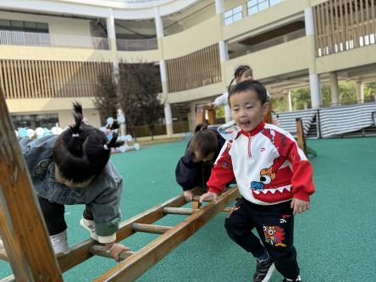 | 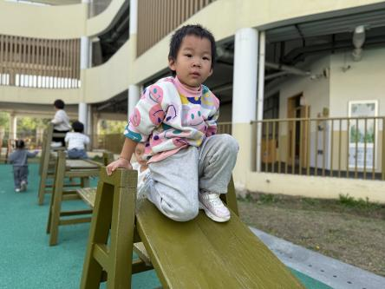 | 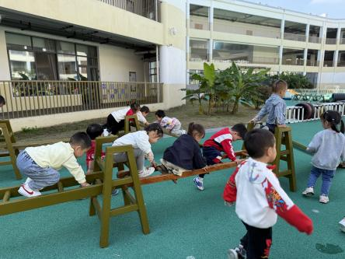
木质攀爬架----它就像一座小小的冒险城堡，等待着孩子们去探索、去挑战。攀爬，是成长的脚步。孩子们小手小脚并用，努力向上攀登。在这个过程中，他们锻炼了肌肉力量、平衡能力和协调能力。每一次的攀爬，都是一次小小的突破，让孩子们变得更加勇敢和自信。
三、今日餐点
早上：鲜牛奶、蒸蛋糕
中午：金银饭、鹌鹑蛋烧猪肝、上汤娃娃菜、田园时蔬汤
下午：金鱼小馄饨、柚子、蓝莓
温馨提醒：
- 本周五需要带被子回去洗洗晒晒，下周统一带稍微厚点的被子。
- 今天制作的蔬菜饼孩子们超级喜欢吃，挑食的孩子也都不挑食了，建议家长也可以在家进行制作各种面食，让宝贝尝试去吃，营养更均衡。（本学期我们还会陆续开展食育课程，后期有需要家长配合带一些食材的时候请多多支持）

